修改与反馈

- 原型设计中左边字体是比右边明显大一些的，如果字体要设计为一样大的话最好对齐一下。
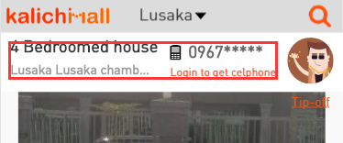
修改前

修改后

- 类目统一为这个格式（Students高亮）
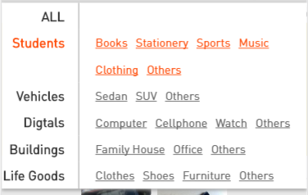

- 除了首页，其他页面点击商品会重新打开一个页面

四、My profile页面每个单元之间的空白缩小一点
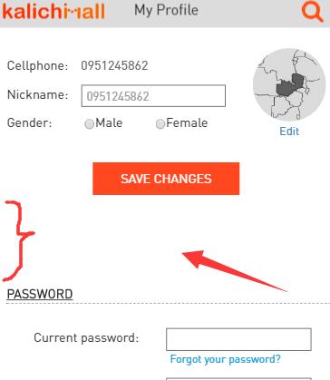

- 登陆以后，点击任意类目底部栏应该统一格式为 Publish | My Home
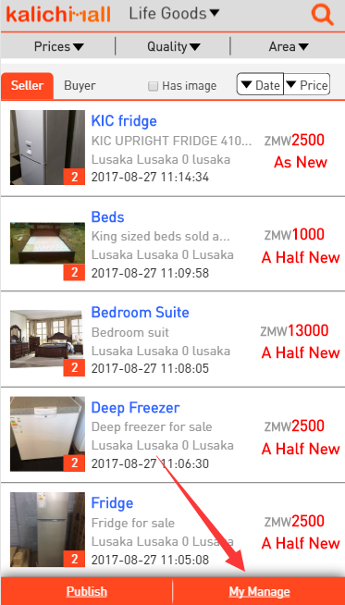
修改前
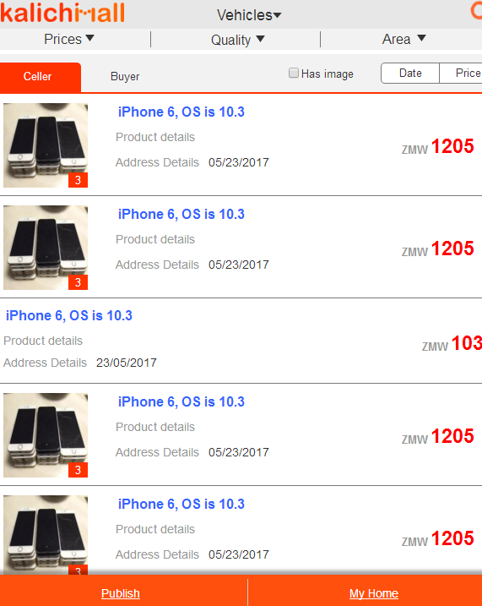
修改后

- 类目内容整体往右移动五到六个像素的样子，最后一个life goods挤到左边不太好看
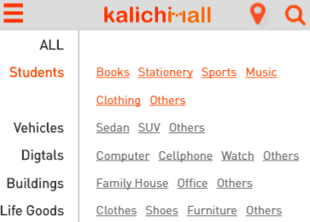

七、Date框修改一下，看起来好像有两个框叠在一起了
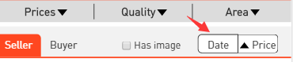
修改前
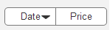
修改后
八、搜索页修改

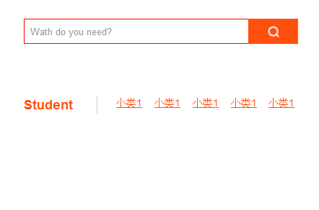
修改后

